МИНИСТЕРСТВО СПОРТА РОССИЙСКОЙ ФЕДЕРАЦИИ

Федеральное государственное бюджетное образовательное учреждение высшего образования

«Российский университет спорта «ГЦОЛИФК»

ТЕХНОЛОГИИ КОНВЕРГИРОВАНИЯ СРЕДСТВ И МЕТОДОВ ИСКУССТВЕННОГО ИНТЕЛЛЕКТА В ПРОЦЕСС СПОРТИВНОЙ ПОДГОТОВКИ

Монография

Москва, 2024

УДК

Технологии конвергирования средств и методов искусственного интеллекта в процесс спортивной подготовки/ А.В Ермаков – Москва,2024 – 404 с.

Рекомендовано к изданию:

Экспертно-методическим советом

Протокол № от

Оглавление

[Конвергенция в социальных, экономических и биологических исследованиях 4](#_Toc152751836)

[Исследование, подготовка и статистический анализ данных 13](#_Toc152751837)

[Визуальный анализ данных в спортивной деятельности 21](#_Toc152751838)

[Интернет вещей и носимые технологии в спорте 22](#_Toc152751839)

# Конвергенция в социальных, экономических и биологических исследованиях

Конвергенция в качестве подхода, направленного на сближение различных систем, технологических решений из малосвязанных в прошлом областей знания, объединения и интеграции прочно заняла свое место в современном научном исследовании. Зачастую она принимает узко специальное значение, как например в экономике часто рассматривают конвергенцию именно как частное явление в качестве процесса сходимости экономического роста бедных и богатых стран за счёт ускоренного роста последних[[1]](#footnote-1). Стоит отдельно упомянуть, что даже в этих исследованиях авторами используются такие популярные алгоритмы машинного обучения и интеллектуального анализа данных, как регрессионные модели, то есть происходит именно конвергенция экономики и технологий искусственного интеллекта[[2]](#footnote-2). Теория конвергенции также широко используется в исследованиях коммуникации, культуры и бизнеса для изучения слияния и интеграции различных медиа платформ и информационных технологий[[3]](#footnote-3). Конвергенция может означать технологическое объединение сосуществующих медиа систем и различных платформ на которых происходит их реализация. Утверждается, что конвергенция информационных потоков изменила процесс потребления и взаимодействия множества медиаканалов и медиа продуктов.[[4]](#footnote-4) В качестве многогранной концепции конвергенцию в медиа пространстве можно проиллюстрировать синергией средств массовой информации (например, предоставление аудитории доступа к новостям, музыке и видео через одну и ту же медиа-платформу), интеграцией технологий (например, функции отслеживания сердечного ритма и фитнес-трекеры, интегрирования их в смартфон, и обеспечения связи с носимыми устройствами), слияние медиа культуры и продуктов (например, сюжеты и персонажи видеоигр, воспроизводятся в фильмах, печатной продукции и спортивных событиях и пр.), слияние рыночных и потребительских баз (например, коллаборация спортивных организаций и производителей компьютерных игр) и т. д. Культура конвергенции представляет собой потребительский сдвиг, побуждающий искать новую информацию и устанавливать связи с рассредоточенным медиа-контентом[[5]](#footnote-5). Культура конвергенции по мнению исследователей понятия состоит из трех процессов: конвергенция медиа пространств, культуры участия и коллективного разума, рождающегося в информационном пространстве. Конвергенция в медиа пространстве представляет собой поток контента между медиа платформами, культура участия являет собой превращение потребителей в активную составляющую процесса, а коллективный разум является результатом того, что потребление осуществляется совместно целыми сообществами. Описываемая исследователями культура конвергенции также означает, что спортивные команды должны учитывать, что медиа пространства состоят как из технологий, так и из культурных составляющих, а также осознавать, изменение, распространение и контроль спортивного контента под воздействием информационных технологий). Экосистема спортивных медиа изменилась в результате появления новых технологий, снижающих затраты на производство и потребление контента, а главное возникло направление на улучшение взаимодействия с потребителем и создание для него дополнительных ценностей за счёт анализа и воспроизведения контента уже внутри комьюнити. Иными словами расширения точек соприкосновения с клиентами вместо попытки максимально широкого, но поверхностного охвата[[6]](#footnote-6).

Таким образом в спортивной науке конвергенция так же имеет самое разнообразное значение, и в этом случае отсылает нас к области спортивного менеджмента и определяет конвергенцию сближения спортивной отрасли и индустрии развлечений [[7]](#footnote-7). В другом прямо заявляет о переносе имеющегося в экономике понятия конвергенции на национальное спортивное движение рассматривая государственное управление спортивной отраслью[[8]](#footnote-8). При этом рассматривается сближение различных спортивных систем, их глобализация. Иными словами, мы видим некоторый перенос имеющихся тенденций одной области знаний на другую по признаку сходства объектной области исследования.

Кроме вышеупомянутого почти прямого переноса понятия конвергенции из экономики, мы можем наблюдать в современной спортивной науке некоторое разнообразие в его использовании. Исследователи видят конвергенцию между традиционно практикуемыми видами спорта и компьютерными играми[[9]](#footnote-9). Именно она создала, по их мнению, компьютерный спорт как отдельное уникальное явление в современной спортивной науке и практике.

В другой, также сходной со спортивной наукой объектной области исследования, биологии, конвергенция может означать сходство различных организмов в результате их продолжительного обитания в сходных условиях[[10]](#footnote-10)[[11]](#footnote-11). Несмотря на устоявшийся термин с узким значением, сейчас, когда говорят о конвергенции в биологии, то часто речь идёт не об описываемом выше явлении, а именно о интеграции с современными технологическими решениями. Инновационные технологии зачастую рассматриваются в качестве того связующего звена, которое обеспечивает конвергенцию между различными направлениями исследования. Например нанотехнологии обеспечивают по мнению исследователей процесс конвергенции между биологией и медициной[[12]](#footnote-12). В свою очередь сами нанотехнологии находятся по мнению других исследователей в процессе сближения с биологией[[13]](#footnote-13). В результате возникает нанобиотехнология, в которой применяются нанотехнологии для изучения и трансформации биосистем, и которая использует биологические принципы и материалы для создания новых технических устройств и систем, интегрированные на нано уровне. Ожидается, что в ближайшем темпы развития информационных технологий и когнитивной науки только ускорятся[[14]](#footnote-14). Соответственно успешность или не успешность научно –исследовательской работы всё более зависит от сближения избранного направления научного исследования и актуальных информационных технологий.

Другим даже более значимым направлением конвергенции технологий в биологии является «машинное обучение», направление развития искусственного интеллекта создающее, применяющее и оценивающее алгоритмы, предназначенные для прогнозирования, классификации, распознавания и решения других задач с использованием математических моделей, полученных на основе наблюдаемых данных. При этом важным фактором является автоматизация интеллектуального труда, что значительно повышает качество и масштабность исследовательской работы[[15]](#footnote-15).

Существует и обратная зависимость, в основе некоторых подходов машинного обучения лежит биологическая составляющая. Так в основе модели глубокого обучения лежит объект, названный персептроном, который представлял собой попытку смоделировать реальное поведение нейронов, и в результате этой попытки возникла область проектирования искусственных нейронных сетей[[16]](#footnote-16). Ещё в 1982 году алгоритм персептрона был использован для изучения бактерий Escherichia coli[[17]](#footnote-17). В свою очередь архитектуры искусственных нейронных сетей были созданы с обращением к организации зрительной нервной системы[[18]](#footnote-18)[[19]](#footnote-19). Считают, что данный процесс будет только развиваться и технологии станут настолько «органическими», что различие между технологическим и биологическим будет провести не так просто[[20]](#footnote-20). За прошедшие годы адаптивность методов машинного обучения возросла совместно с ростом математического обоснования как отдельных алгоритмов, так и данного подхода в целом, и вполне естественно надеяться, что методы машинного обучения повысят эффективность открытия и понимания растущего объема и сложности биологических данных.

Безусловно спорт в качестве отдельно рассматриваемого явления сочетает в себе и социальную и биологическую деятельность, что позволяет использовать все перечисленные подходы к конвергенции. И действительно существует большое количество работ, которые относят конвергенцию в спорте к вопросам прежде всего спортивного менеджмента[[21]](#footnote-21) и зачастую стратегического менеджмента[[22]](#footnote-22)[[23]](#footnote-23)[[24]](#footnote-24)[[25]](#footnote-25). Другая часть исследователей рассматривает конвергенцию в спорте с позиций использования информационных технологий с упором на медиа технологии[[26]](#footnote-26)[[27]](#footnote-27) или же информационные технологии взятые во всём их многообразии где ставится вопрос о полном изменении понятия спорт («Sport 2.0») в результате этой конвергенции[[28]](#footnote-28). Изучается даже «эмоциональная конвергенция» описывающая эмоциональное сближение в зависимости от типа и роли людей в спортивной деятельности[[29]](#footnote-29). Рассматривается гендерная конвергенция [[30]](#footnote-30). Также популярной темой для дискуссий является сближение цифровой реальности не только в виде компьютерного спорта, но и всего спектра цифровых технологий с традиционными видами спорта[[31]](#footnote-31)[[32]](#footnote-32). Особенно это касается спорта высших достижений о котором прямо заявляют, что он уже «встроен в технологические структуры» и о том, что надо ставить вопрос о «конвергентных технологических приложениях» в спорте[[33]](#footnote-33)[[34]](#footnote-34). В качестве закономерного итога зарубежные исследователи приходят к выводу что само существование спорта как явления теперь полностью зависит от развития информационных технологий, которые за счёт высоких скоростей своей работы позволяют полностью преобразить спортивную деятельность[[35]](#footnote-35)[[36]](#footnote-36)[[37]](#footnote-37). Как актуальная проблема рассматривается конвергенция любительского и профессионального спорта (в первую очередь по развитости медико-биологического обеспечения)[[38]](#footnote-38), а также спорта и искусства в максимально широком его понимании[[39]](#footnote-39).

В целом несмотря на разнообразие приложений понятия «конвергенция» общим остаётся сближение современных информационных технологий, компьютерного моделирования и всего спектра технологий искусственного интеллекта включая машинное и глубокое обучение (искусственные нейросети). Конвергенция этих технологий в процесс спортивной подготовки была обоснована ещё советскими учёными во второй половине прошлого века в ходе научных конференций и научно-методических семинаров под названием "Кибернетика и спорт"[[40]](#footnote-40)[[41]](#footnote-41). Тесное взаимопроникновение биологического и машинного в кибернетике была отмечена Виннером Н. в самом начале существования этой науки[[42]](#footnote-42)[[43]](#footnote-43). Возникали и более частные решения, как например фокусировка внимания на проблеме управления движениями в спортивной деятельности[[44]](#footnote-44). Это безусловно было обосновано тем, что частное понимание кибернетики на тот момент могло быть заужено до науки именно об управлении на основе информации, вместо более широкого понимания как науки об информации в целом. Значительные усилия были приложены чтобы обеспечить эффективную конвергенцию биологии, информационных технологий (на тот момент под названием кибернетики) и спортивной науки[[45]](#footnote-45)[[46]](#footnote-46). При этом уже тогда ставился вопрос о конвергенции не средств и методов отдельных наук, а именно технологий и в первую очередь конечно информационных технологий[[47]](#footnote-47).

В результате появилось достаточно большое количество работ углублённо исследующих эту тему включающие как наиболее общие подходы к данной проблеме[[48]](#footnote-48)[[49]](#footnote-49), так и диссертационные исследования затрагивающие уже более конкретные области[[50]](#footnote-50). Отдельной проблемой рассматривалась необходимость разработка математического аппарата для конвергенции информационных технологий и спортивной науки[[51]](#footnote-51)[[52]](#footnote-52)[[53]](#footnote-53).

При этом например Чхаидзе Л.В., ссылаясь работу Н. А. Бернштейна[[54]](#footnote-54)[[55]](#footnote-55)[[56]](#footnote-56), на одиннадцатой странице своей работы прямо заявляет, что «нельзя отрешиться от общих закономерностей построения управляемых систем и процессов управления, установленных бурно развивающейся кибернетикой»[[57]](#footnote-57). Тем самым он декларирует конвергенцию информационных технологий, математического моделирования и спортивной науки.

Значительный вклад в эту работу внёс Зациорский В.М (1969) указав на необходимость обеспечения конвергенции информационных технологий, математического моделирования и спортивной науки[[58]](#footnote-58).

В качестве одной из важных целей конвергенции информационных технологий была сформулирована автоматизация в том числе и научно-исследовательской деятельности для повышения её эффективности[[59]](#footnote-59)[[60]](#footnote-60). Автоматизация с применением информационных технологий коснулась в том числе управления психофизическим состоянием спортсмена [[61]](#footnote-61). В целом автоматизировались различные аспекты физкультурно-спортивной деятельности[[62]](#footnote-62).

Спортивные учёные затрагивали темы моделирования с использованием языковых моделей, которые стали так популярны сегодня после удачного дебюта Chat GPT[[63]](#footnote-63). Другим популярным ныне направлением к которому обращались исследователи было вероятностное моделирование[[64]](#footnote-64)[[65]](#footnote-65). Отдельно стоит отметить практическую реализацию конвергенции спортивной науки и информационных технологий с самого начала этого процесса, так уже в 1977 году Ботвинник М. М. реализовал древовидные модели в программном решении анализа шахматных задач противопоставляя их алгоритму полного перебора вариантов и пытаясь приблизить алгоритм к человеческому мышлению и принятию решений[[66]](#footnote-66).

В дальнейшем, обобщая многие отдельные подходы, Шестаковым М.П.(1997) была обоснована конвергенция машинного и глубокого обучения (искусственные нейросети) и процесса спортивной подготовки на примере лёгкой атлетики[[67]](#footnote-67). Развитие идей конвергенции современных информационных технологий и процесса спортивной подготовки уже на примере тяжёлой атлетики получило продолжение в работах Фураева А.Н. (2022)[[68]](#footnote-68).

Отдельно строит отметить работы посвящённые конвергенции информационных технологий и физкультурно-спортивного образования[[69]](#footnote-69)[[70]](#footnote-70)[[71]](#footnote-71), а также преподаванию предметов связанных с физкультурой и спортом[[72]](#footnote-72)[[73]](#footnote-73). Проводились попытки систематизировать возможности использования информационных технологий в высшем физкультурно-спортивном образовании, к данным технологиям относили: «программированное обучение, имитационное моделирование, автоматический анализ функционального состояния спортсменов и применение экспертных систем» [[74]](#footnote-74).

# Основные этапы реализации государственного развития технологий в области искусственного интеллекта в России и практическая реализация в сфере физической культуры и спорта

Развитие искусственного интеллекта в качестве явления значимого для отечественной экономики и признания государством можно считать оформленным в первой редакции национальной программе "Цифровая экономика Российской Федерации"[[75]](#footnote-75) которая в свою очередь результатом реализации «Стратегии развития информационного общества в Российской Федерации на 2017 - 2030 годы»[[76]](#footnote-76). Если в Стратегии говорилось о построении «Общества знаний» и «Цифровой экономики», то уже Программа непосредственно затронула вопросы прав собственности на системы интеллектуального анализа данных и машинного обучения, которые являются реализациями систем искусственного интеллекта в федеральном проекте "Информационная инфраструктура" и обеспечение безопасности при разработке и использовании технологий искусственного интеллекта в федеральном проекте "Информационная безопасность". В ходе дискуссий о развитии программы были озвучены планы о создании целых «умных» городов и использования технологий блокчейна, определялось тотальное изменение профессиональных компетенций. В итоге основными сквозными цифровыми технологиями Программы в 2017 году помимо прочих стали большие данные, искусственный интеллект, технологии виртуальной и дополненной реальностей. Была утверждена дорожная карта направления «Кадры и образование» разработанная Агентством стратегических инициатив включающая базовую модель и перечень ключевых компетенций цифровой экономики, персональный профиль компетенций и траектории развития обеспечение запросов компаний цифровой экономики, например, WorldSkills Russia. Так же было озвучено улучшение цифровой грамотности населения и поддержка образовательных проектов и отдельных образовательных решений, связанных с информационными технологиями. Для WorldSkills Russia нашими аспирантами был разработан модуль «С» компетенции "Физическая культура, спорт и фитнес". История развития компетенции «Физическая культура, спорт и фитнес» по стандартам Worldskills Russia до внедрения в сезоне 2019-2020 методики использования носимых гаджетов и программного обеспечения для консультирования представлена в таблице (таб.1)[[77]](#footnote-77)

Таблица. 1 - История развития компетенции «Физическая культура, спорт и фитнес» по стандартам Worldskills Russia.

|  |  |  |  |
| --- | --- | --- | --- |
| **Дата события** | **Событие** | **Количество представленных регионов** | **Вид репрезентации компетенции** |
| Апрель 2016 год | I Открытый региональный чемпионат WorldSkills Russia | 14 | Презентационно |
| Июль 2017 год | Проектная сессия экспертов по компетенции | 20 | Проектная сессия |
| 2016-2017 год | 14 региональных чемпионатов по РФ | 14 | Презентационно |
| Май 2017 год | Финал V Национального чемпионата «Молодые профессионалы» (WorldSkills Russia) | 7 | Презентационно |
| Июнь 2017 год | Пилотные проекты по сдаче ГИА в формате демонстрационного экзамена | 2 | Пилотный проект |
| Август 2017 год | Проектная сессия экспертов по компетенции | более 30 | Проектная сессия |
| Октябрь 2017 год | Компетенция «Физическая культура и спорт» переведена из разряда презентационных в основной состав |  | Официальный |
| 2017-2018 год | Соревнования по компетенции «Физическая культура и спорт» по стандартам WorldSkills Russia | 32 | Официальный |
| 2-9 мая 2018 года | Отборочные соревнования на право участия в Финале VI Национального чемпионата «Молодые профессионалы» (WorldSkills Russia) | 31 | Официальный |
| Июнь 2018 | Пилотные проекты по сдаче ГИА в формате демонстрационного экзамена | 12 | Пилотный проект |
| 2018-2019 год | Соревнования по компетенции «Физическая культура и спорт» по стандартам WorldSkills Russia | 45 | Официальный |
| Апрель 2019 год | Отборочные соревнования VII Национальный чемпионат «Молодые профессионалы» (WorldSkills Russia) | 42 (основная категория), 16 (юниоры 14-16 лет) | Официальный |
| Май-июнь 2019 год | ГИА в формате демонстрационного экзамена | 25 | Официальный |
| Август 2019 год | Проектная сессия экспертов по компетенции | более 40 | Проектная сессия |

Как можно заметить несмотря на краткое время данная компетенция развивалась достаточно быстро и практически сразу же начала внедрять актуальные информационные технологии. В данном модуле методика использования носимых гаджетов для оценки интенсивности физической нагрузки в демонстрационном экзамене использовалась для разработки и проведения экспресс-консультаций с заявленной в модуле целью по привлечению различных возрастных групп населения к здоровому образу жизни с использованием современных цифровых технологий (рис. ) [[78]](#footnote-78).

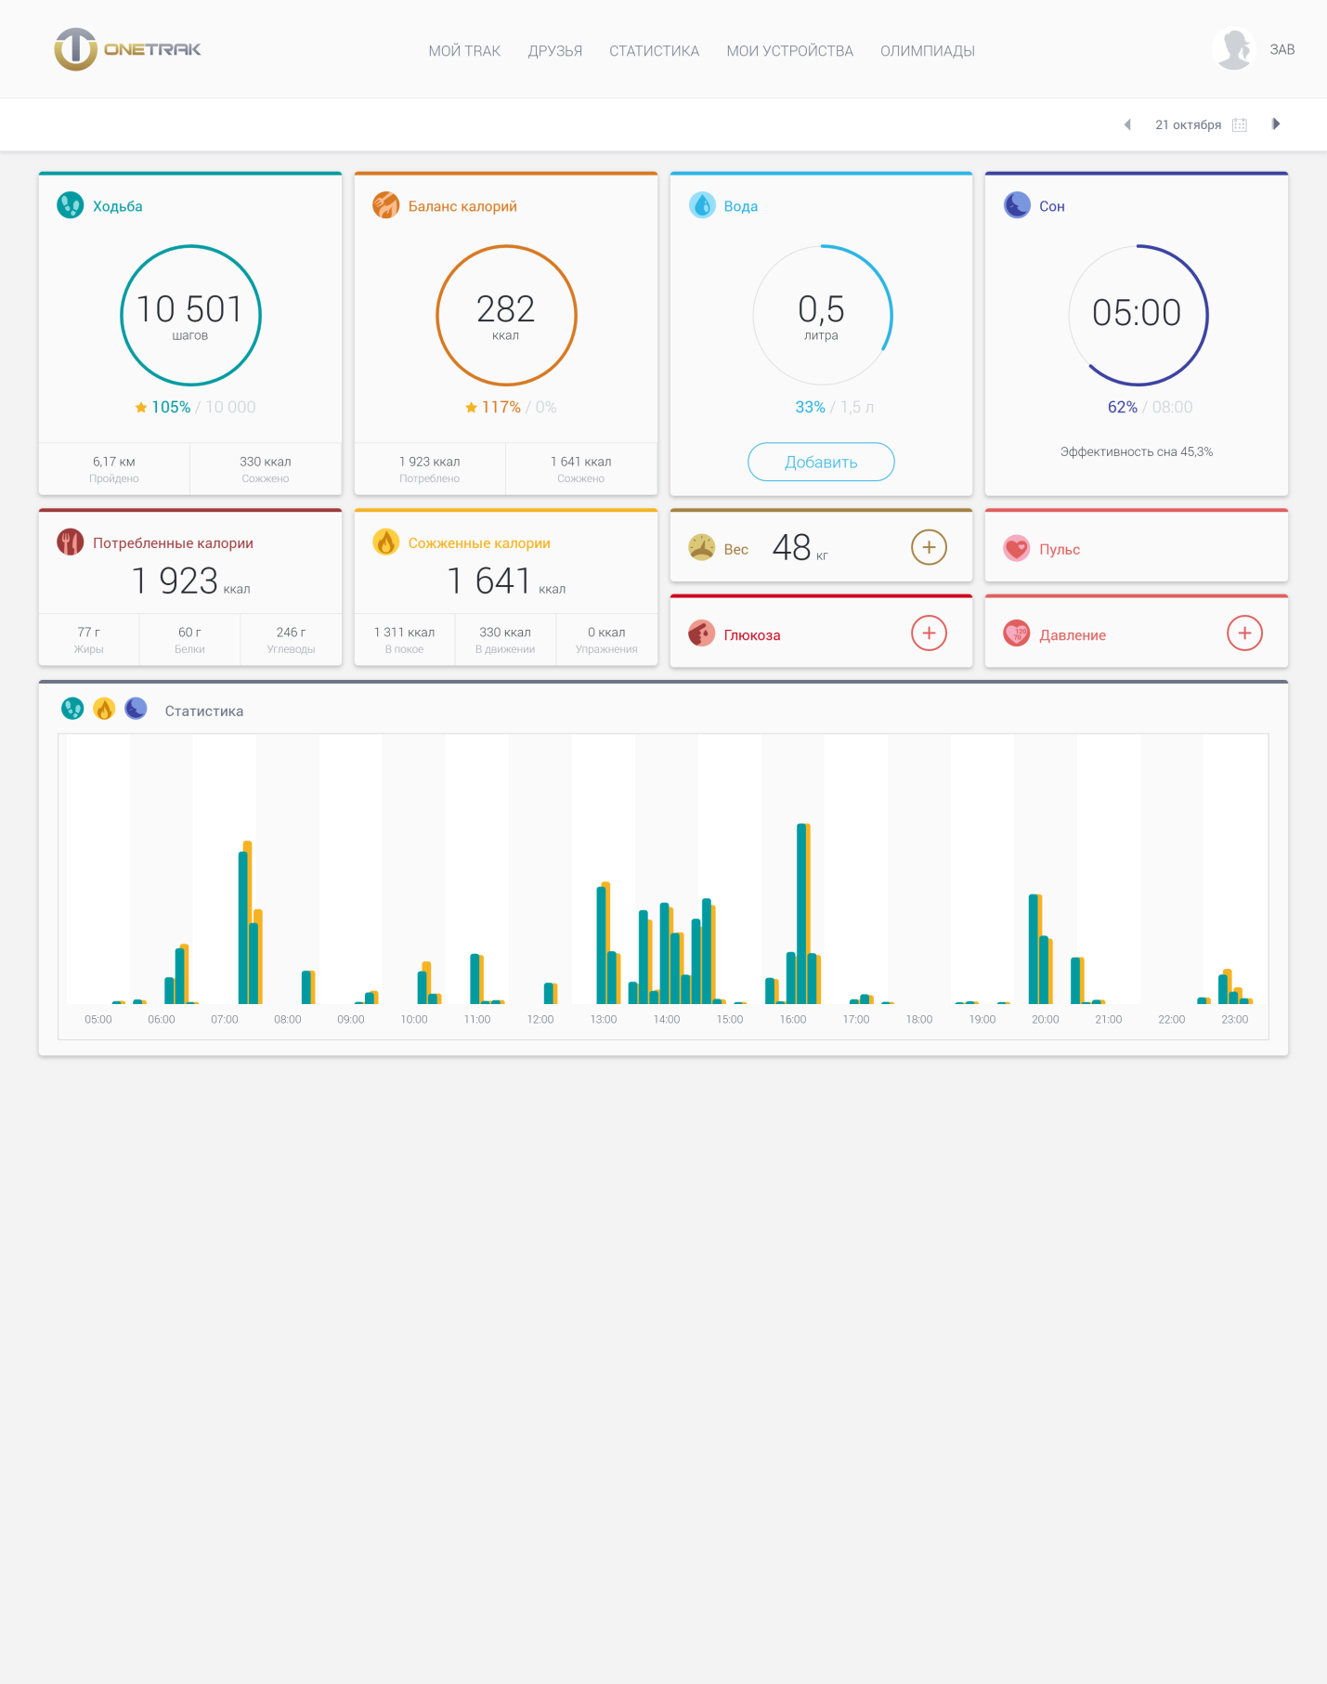

Рис. - Пример отображения параметров в мобильном приложении ONETRAK в задании соревнующихся WorldSkills Russia

В дальнейшем, продолжая сотрудничество с производителем носимых гаджетов ONETRAK, нами было проедено

Дальнейшее развитие идеи использования искусственного интеллекта для отраслевых и государственных нужд было упомянуто в паспорте национального проекта Национальная программа "Цифровая экономика Российской Федерации"[[79]](#footnote-79). В качестве продолжения развития данного тренда была опубликована национальная стратегия развития искусственного интеллекта на период до 2030 года и указ президента России Владимира Путина об утверждении этой стратегии[[80]](#footnote-80). Были определены технологии искусственного интеллекта, среди которых определялись традиционные, к которым относятся компьютерное зрение, обработка естественного языка (Natural Language Processing, NLP), интеллектуальная поддержка принятия решений и другие. Также были выделены «перспективные» технологии сильного искусственного интеллекта среди которых кроме можно было увидеть: «автономное решение различных задач, автоматический дизайн физических объектов, автоматическое машинное обучение, алгоритмы решения задач на основе данных с частичной разметкой и (или) незначительных объемов данных, обработка информации на основе новых типов вычислительных систем, интерпретируемая обработка данных и другие методы». Были введены в действие дорожные карты, как например «Дорожная карта развития «сквозной» цифровой технологии «Нейротехнологии и искусственный интеллект»», «Дорожная карта развития «сквозной» цифровой технологии «Технологии виртуальной и дополненной реальности»»[[81]](#footnote-81) и другие.

Таблица 2 — Ключевые технические характеристики технологий искусственного интеллекта в дорожной карте развития «сквозной» цифровой технологии «Нейротехнологии и искусственный интеллект»[[82]](#footnote-82)

|  |  |
| --- | --- |
| Направление развития | Ключевые технические характеристики |
| 1. Компьютерное зрение | − Скорость обработки и передачи информации  − Требования к качеству фото и видео данных  − Объем данных для обучения  − Точность анализа (вероятность ошибки, по сравнению с человеком и др. устройствами)  − Оптические возможности (определение цветов, расстояний и размеров, поиск по шаблонам и др.)  − Требования к аппаратному обеспечению (увеличение разрешения видеосенсоров, динамический диапазон и объем вычислительной мощности для обработки) |
| 2. Обработка естественного языка | − Скорость обработки и передачи информации  − Необходимый объем текстовых библиотек для обучения системы  − Точность анализа (вероятность ошибки, по сравнению с человеком и др. устройствами)  − Требования к аппаратному обеспечению (качество и количество устройств ввода, требования к памяти, CPU)  − Пословная ошибка |
| 3. Рекомендательные системы и системы поддержки принятия решений | − Скорость обработки и передачи информации  − Необходимое качество данных для обучения  − Объем данных для обучения  − Точность (качество вывода)  − Интерпретируемость ответа (объяснимость)  − Способность адаптироваться к изменениям входных данных (самообучаемость)  − Требования к аппаратному обеспечению  − Потенциал масштабирования |
| 4. Распознавание и синтез речи | − Объем данных для обучения  − Требования к качеству аудио данных  − Скорость обработки данных  − Пословная ошибка  − Точность анализа (вероятность ошибки, по сравнению с человеком и др. устройствами)  − Акустические возможности (определение частоты, тембра, силы., исключение шумов)  − Требования к аппаратному обеспечению (качество и количество устройств ввода, требования к памяти, CPU) |
| 5. Перспективные методы и технологии в ИИ | − Энергопотребление  − Решение задач экспоненциальной сложности  − Количество задач, решаемых с помощью ИИ  − Количество успешных решений с применением перспективного метода  − Требования к аппаратному обеспечению |

# Исследование, подготовка и статистический анализ данных

Интеллектуальный анализ данных (DM, Data Mining)[[83]](#footnote-83) рассматривается как одну из фаз процесса обнаружения знаний в базах данных (KDD, Knowledge discovery data-bases)[[84]](#footnote-84). При этом важнейшей задачей считается автоматизация исследовательской деятельности за счёт автоматизации обработки «сырых» данных, которая в свою очередь как сокращает количество информации до размеров удобных для восприятия и последующего анализа, так и преобразует её в удобный для анализа вид[[85]](#footnote-85). Этап же интеллектуального анализа данных касается, главным образом, извлечения из данных, а точнее создание новых знаний, которые представляют из себя более сложные закономерности, чем те, которые обычно получают, используя только методы описательной статистики и сравнения распределений. В литературе не всегда однозначно различаются эти подходы[[86]](#footnote-86). Однако при появлении всё больших объёмов данных потребность в более совершенных инструментах анализа возрастала и основной целью стало недопущение возможной потери знаний при обработке всё больших объёмов информации[[87]](#footnote-87)[[88]](#footnote-88). С конца прошлого века наблюдается рост количества и попыток консолидации средств и методов, предназначенных для интеллектуального анализа данных[[89]](#footnote-89). Предпринимаются некоторые усилия, направленные на установление стандартов в этой области в попытке объединить работу ученых и разработчиков бизнес структур[[90]](#footnote-90). Безусловно в первую очередь было использовано бизнес-моделирование, так как математические модели в области экономики давно уже являются популярными инструментами[[91]](#footnote-91). Непосредственно для интеллектуального анализа данных данная консолидация породила несколько подходов, которые следуя англоязычной традиции часто именуют методологиями. SEMMA(Sample, Explore, Modify, Model, and Assess.) — это аббревиатура, означающая «Выборка», «Исследование», «Изменение», «Моделирование» и «Оценка». Это список последовательных шагов, разработанный Институтом SAS.

Выборка (Sample). Шаг включает в себя извлечение из большого набора данных надежной и статистически репрезентативной выборкой экземпляров вместо анализа всего объема данных (генеральной совокупности или возможного получения подобной выборки из просто большого набора данных, который не позволяет исследовать его целиком из-за технических или алгоритмических ограничений) с тем чтобы оптимизировать затраты на исследование и его производительность.

Исследование (Explore). Данные исследуются путем поиска ошибок, пропущенных значений, закономерностей (в том числе и не очевидных), и необычных паттернов, выбросов т т.д. Это может улучшить понимание содержания и структуры данных. Для лучшего понимания используется визуализация и могут использоваться исследования с помощью статистических методов, кластерного, факторного анализа и т. д.

Изменение (Modify). Данные изменяются путем извлечения признаков, преобразования и создания новых признаков (часто в виде неких интегральных коэффициентов) или их значений. Например, для масштабирования данных, их стандартизации и нормализации требуется их изменить, признак при этом останется тем же самым, но значения его будут уже изменены.

Моделирование (Model). Моделирование, как это следует из названия посвящается созданию одной, а чаще нескольких моделей в ходе поиска оптимальной. Модель призвана выявить и использовать закономерности, имеющиеся в данных автоматизируя процесс их использования. Модели решают задачи регрессии, классификации, кластеризации и т.д.

Оценка (Assess). Необходимо определить, являются ли выводы из данных достаточно ценными (полезными) и надежными. На этом этапе можно также оценить данные о том, насколько хорошо он работает. Если модель данных действительна, она должна нормально работать как с зарезервированной выборкой, так и с построенной выборкой.

[ermakov.av@gtsolifk.ru](mailto:ermakov.av@gtsolifk.ru) GtTe5Y$Uiyo3

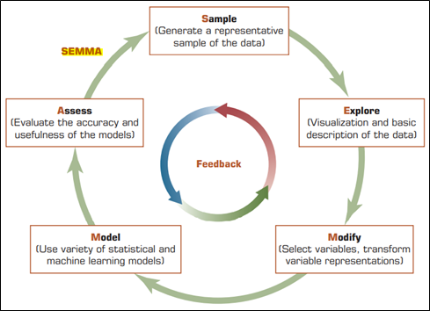

Sharda R., Delen D., Turban E. Business intelligence, analytics, and data science: a managerial perspective. – Pearson Education. New Jersey. 2018., ISBN: 9780134633282

Данный метод применяется в научных исследованиях, так например можно увидеть использование SEMMA в диссертационном исследовании посвященного построению прогностических моделей в профессиональном хоккее (NHL)[[92]](#footnote-92) или спортивную деятельность в футболе[[93]](#footnote-93).

CRISP-DM [[94]](#footnote-94)

Увеличение эффективности исследовательской деятельности с помощью применения языков программирования для первичной обработки данных и последующего статистического анализа является широко распространённой идеей и можно наблюдать как издаются учебники посвящённые непосредственно этой теме[[95]](#footnote-95). Однако исследователями отмечается, что качество статистического анализа в спортивных исследованиях до сих пор достаточно низкое и требуется даже привлечение профильных специалистов даже для проведения диссертационных исследований и публикации их результатов в изданиях с высоким импакт-фактором (исследование охватывало десятилетие 2003-2013 гг.). При этом утверждается, что сложность применяемых методов начинает возрастать со временем и в большинстве работ использовались по нескольку методов одновременно, хотя наиболее популярными по-прежнему остаются дисперсионный анализ, критерий Стьюдента и регрессионные модели[[96]](#footnote-96).

Понимание того, что подразумевается под статистикой и статистическим анализом, за последние несколько десятилетий претерпело значительные изменилось. Например, определение, которое дал Морис Кендалл «Статистика — это вид научного метода, который имеет дело с данными, полученными путем подсчета или измерения свойств групп природных объектов одного вида (в оригинале: «the properties of populations of natural phenomena»)[[97]](#footnote-97). Более современное определение дал Дэвид Хэнд: «Статистика – это: удовольствие от поиска закономерностей в данных; удовольствие от открытия; постановка важных философских вопросов; способность объяснить значимые решения и способность управлять этими решениями... в бизнесе, науке, правительство, медицине, промышленности...»[[98]](#footnote-98).

Таким образом с течением времени статистический анализ проник во все сферы жизнедеятельности и начал играть роль обоснования для принятия решений. Особенностью этих изменений прослужило большое количество информации, доступной всем отраслям экономики и каждому члену общества. Процесс понимания получаемой информации (превращение её в знания) и принятие обоснованных решений на основе такого понимания является основной функцией современных статистических методов[[99]](#footnote-99). Если просмотреть функциональные возможности специалистов, размещённых на своём сайте Американской статистической ассоциацией (American Statistical Association, ASA)[[100]](#footnote-100), то можно увидеть там дизайн экспериментов, анализ временных рядов, многомерный анализ, алгоритмы машинного обучения, глубокое обучение (нейронные сети), моделирование и многое другое.

Естественно такое расширение статистического анализа нельзя считать оптимальным и уже построение регрессионной модели мы в нашей работе будем относить к задаче машинного обучения, а не статистического анализа.

Наиболее общий алгоритм для проведения современного статистического анализа и связи его с научным методом исследования (PPDAC -The Data Problem Solving Cycle) был представлен R. J. MacKay, R. W. Oldford в 2000 году (см таблицу1)[[101]](#footnote-101)

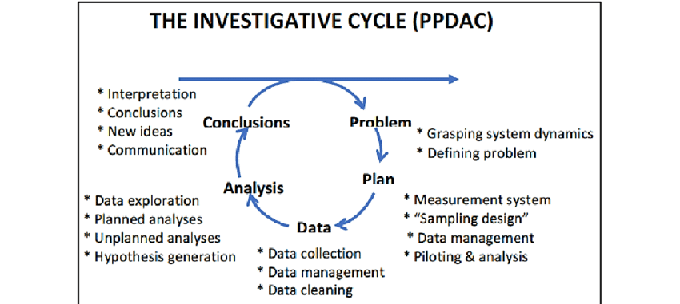

Безусловно первым шагом для понимания собранного набора данных является соотношение выборки, которая составляет исследуемый нами набор данных и генеральной совокупности, которую нам сложно изучить во всей её полноте. В этом случае сам выбор данных для исследования может составлять проблему.

Поскольку статистика включает в себя анализ данных, а процесс получения данных включает в себя какой-то процесс измерения, важно хорошее понимание измерений. В следующих подразделах мы обсуждаем вопрос об измерениях и шкалах измерений, а также о том, как измеренные данные можно сгруппировать в простые классы для получения распределений данных. Наконец, мы представляем две проблемы, которые служат для маскировки или изменения результатов измерений несколько неожиданным образом. Первым из них является так называемый эффект статистической группировки, при котором сгруппированные данные дают результаты, которые неочевидным образом отличаются от несгруппированных данных. Вторым из них является пространственный эффект, при котором выбор конкретного расположения пространственных группировок (например, переписных округов) может радикально изменить получаемые результаты.

Возможно, одной из наиболее горячо обсуждаемых тем в последние годы стал рост так называемых «больших данных». В статье «Большие данные: совершаем ли мы большую ошибку?» в Financial Times, март 2014 г., Тим Харфорд рассматривает эти и многие другие проблемы, подчеркивая некоторые из менее очевидных проблем, связанных с большими данными. Возможно, главной среди них является предвзятость, которая обнаруживается во многих таких наборах данных. Такие предубеждения могут быть незаметными, их трудно выявить и с ними невозможно справиться. Например, почти все большие данные, связанные с Интернетом, по своей сути предвзяты в пользу тех, кто имеет доступ к Интернету и использует его больше всего, с присущей им демографической и географической предвзятостью. То же самое относится и к конкретным сервисам, таким как Google, Twitter, Facebook, сети мобильной связи, добровольные онлайн-опросы, электронные письма с добровольной подпиской — примеров много, и они разнообразны, но проблемы во многом такие же, как те, которые знакомы статистикам для более века. Большие данные не подразумевают качественных или объективных данных, а большие данные создают и другие проблемы — слишком легко сосредоточиться на исследовании данных и обнаружении закономерностей, выявлении корреляций, которые вполне могут быть ложными — в результате огромного объема данных и количество измеряемых событий и переменных. При наличии достаточного количества данных и сравнений статистически значимые результаты неизбежны, но они не обязательно обеспечивают реальное понимание, понимание или выявление причинно-следственных связей. Конечно, существует множество важных и интересных наборов данных, где сбор и хранение являются гораздо более систематическими, менее подверженными предвзятости, с прямой записью переменных, с «полными» и «чистыми» записями. Такие данные хорошо хранятся и управляются, и, как правило, их собирают агентства, которые дополняют данные метаданными (данными о данных) и информацией об обеспечении качества.

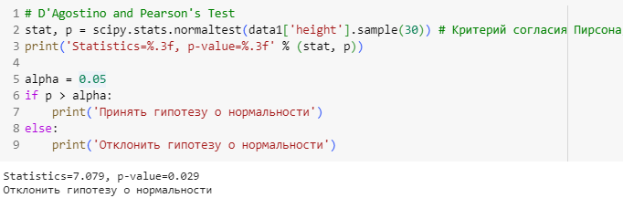

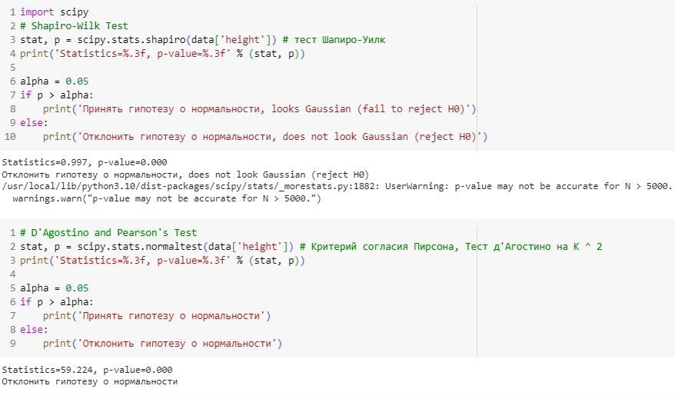

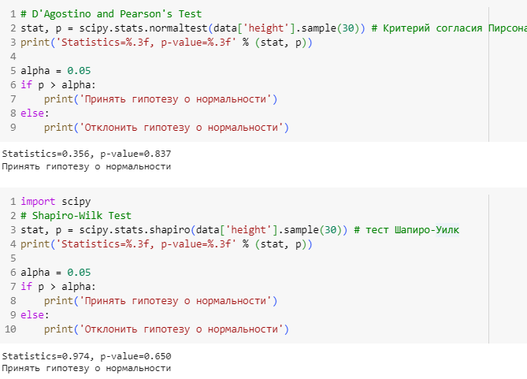

American Statistical Association URL: https://ww2.amstat.org/consultantdirectory/index.cfm?fuseaction=searchresults (дата обращения: 25.10.2023)

# Визуальный анализ данных в спортивной деятельности

# Интернет вещей и носимые технологии в спорте

Исследователи считают, что эти интернет вещей, «умные» и носимые технологии третьей волной ИТ, способной трансформировать многие отрасли включая спортивную[[102]](#footnote-102). Когда-то используемые нами устройства состояли из механических, а потом и из электрических частей, но теперь они превратились в сложные системы, сочетающие в себе аппаратную составляющую, датчики, хранилища данных, микропроцессоры, программное обеспечение и средства связи множеством способов. Таким образом выделяются три основных компонента интернета вещей:

* физический включающий механические и электрические элементы;
* «умный» включающий датчики, микропроцессоры, хранилища данных, элементы управления, программное обеспечение;
* обеспечивающий связь проводным и/или беспроводным способом включающий порты, антенны, протоколы связи по схемам один с одним, один с многими и многие с многими

Понятие «интернет вещей» возникло, чтобы отразить растущее число «умных» продуктов с выходом в компьютерную сеть и прежде всего глобальную сеть интернет и подчеркнуть новые возможности, которые они могут представлять. Интернет, независимо от того, касается ли он людей или вещей, — это просто средство для передачи информации. Фундаментальные различия кроются в природе тех самых «вещей», которые должны быть «умными». Возможности «умных» технологий можно сгруппировать по четырем направлениям: мониторинг, контроль, оптимизация и автономность. Каждый основывается на предыдущем; Например, чтобы иметь возможность управления, устройство должно иметь возможность мониторинга. Носимые устройства как правило позволяют осуществлять комплексный мониторинг состояния спортсмена, выполнение им отдельных упражнений и состояния внешней среды с помощью датчиков или внешних источников данных. Сейчас используется большое количество устройств, как правило носимых, основной целью которых является мониторинг. Например, GPS-трекеры[[103]](#footnote-103)[[104]](#footnote-104) или мониторы сердечного ритма, акселерометры, в том числе использующие для обработки полученной информации и такие сложные методы как нейронные сети[[105]](#footnote-105). Обрабатывая получаемые данные, устройство может предупреждать пользователей и других лиц об изменениях состояния внешней или внутренней среды, тем самым предотвратить вероятный вред здоровью или скорректировать тренировочный план. «Умными» устройствами можно управлять с помощью удаленных команд или алгоритмов, встроенных в устройство или находящихся в облаке продукта. Наиболее часто это может встречаться при управлении нагрузкой на спортивном тренажёре. Поток данных мониторинга от «умных» устройств в сочетании с возможностью контроля работы устройства позволяет оптимизировать. Например, порекомендовать новый тренировочный план или автоматически подобрать характеристики работы устройства в зависимости от индивидуальных особенностей пользователя. Возможности мониторинга, контроля и оптимизации в совокупности позволяют интеллектуальным подключенным продуктам достичь высокого уровня автономности. Достаточно сложные устройства способны не просто работать автономно выполняя предусмотренный заранее алгоритм, но и изучать внешнюю и внутреннюю среду, самостоятельно диагностировать свои потребности в услугах и адаптироваться к предпочтениям пользователей. Автономные устройства способны действовать в координации с другими продуктами и системами. Ценность этих возможностей может расти в геометрической прогрессии по мере того, как все больше и больше устройств подключаются к сети. В итоге возникает возможность создания полноценного искусственного тренера управляющего процессом спортивной подготовки через «умные» устройства, носимые технологии и другие подобные решения высокой автономности.

На рисунке представлена принципиальная схема «умного» устройства, которая состоит из нескольких уровней, включая аппаратное обеспечение, встроенное программное обеспечение, возможности подключения, облако продуктов, состоящее из программного обеспечения, работающего на удаленных серверах, набор инструментов безопасности, шлюзы для внешних источников информации и интеграцию с другими системами. [[106]](#footnote-106)

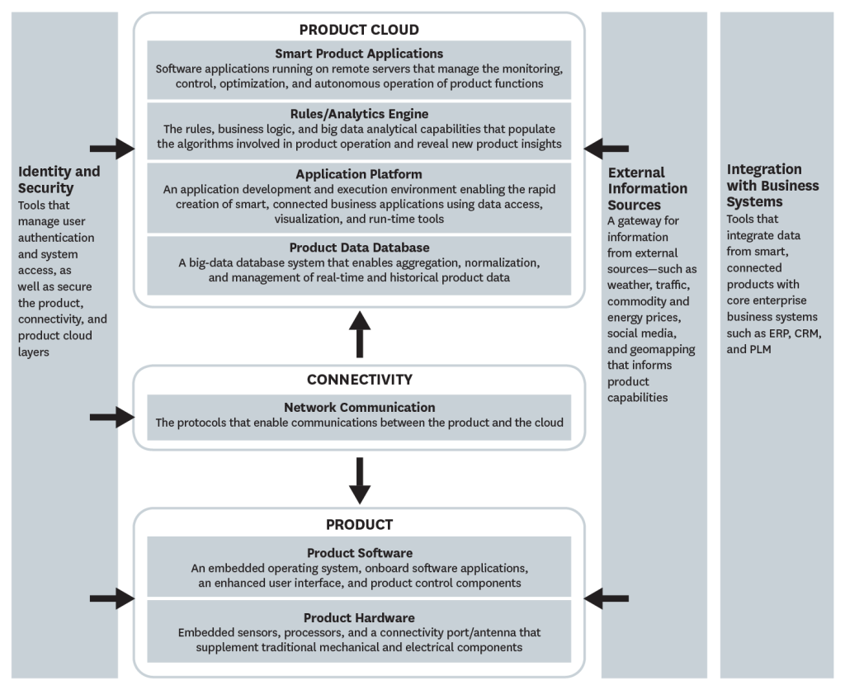

Рис. Принципиальная схема работы «умного» устройства (Porter M. E, 2014)

Носимые устройства уже давно способны осуществлять достаточно сложные биомеханические измерения спортивных движений в том числе и в игровых видов спорта для оценки игры игрока на поле при контактном взаимодействии с соперниками[[107]](#footnote-107). Существует широкий спектр датчиков, которые в настоящее время используются психофизиологами, которые информируют о когнитивных процессах, эмоциональных состояниях и поведенческих моделях неинвазивными способами. Некоторые из них появились несколько десятилетий назад, а многие новые технологии в последние годы позволили создать различные конструкции датчиков: электрические, магнитные, электрохимические, механические, тепловые и оптические. Сейчас доступны портативные, безопасные и недорогие сенсорные системы[[108]](#footnote-108). Уже давно для увеличения эффективности и точности регистрации и обработки полученных данных используются такие сложные цифровые инструменты глубокое обучение (нейронные сети), вероятностные модели и прочее. В качестве примера можно привести систему для регистрации движений глаз[[109]](#footnote-109) или классификацию движений в крикете[[110]](#footnote-110), особенностей техники бегунов[[111]](#footnote-111), и использования сложных систем из носимых устройств и видеокамер для оценки биомеханических характеристик пловцов[[112]](#footnote-112). Носимые технологии для контроля используют и при мониторинге соблюдений правил соревнований[[113]](#footnote-113)[[114]](#footnote-114)[[115]](#footnote-115).

ИИ-тренер, что называется, стал a thing. Генеративный искусственный интеллект [будет учить](https://www.technologyreview.com/2023/10/09/1081333/welcome-to-the-ai-gym-staffed-by-virtual-trainers/?truid=&utm_source=the_download&utm_medium=email&utm_campaign=the_download.unpaid.engagement&utm_term=&utm_content=10-09-2023&mc_cid=ddc325b59a&mc_eid=6811b078ef) вас правильной технике упражнений или позволит заниматься у лучших спортсменов мира. Американский стартап **Lumin Fitness** — это офлайн фитнес-студия, в которой занятия проводят ИИ-тренеры на огромных светодиодных экранах. Можно выбрать персонажа по настроению: хардового Рекса, любящего дисциплину, или поддерживающую Эмму, использующую щадящий подход. За экранами скрываются десятки датчиков, которые отслеживают не только активность посетителей во время занятий, но и движения специально построенного оборудования, включая гантели, мячи и скакалки. Датчик даже сможет увидеть, прогнул ли ты спину, стоя в планке. Если да — ИИ-тренер это подметит и предложит скорректировать технику. Идея **Lumin Fitness** — исключить фактор личных взаимоотношений с тренерами, поскольку многие из них — те ещё токсики, часто отбивающие желание возвращаться в зал. Совсем другая — хотя и похожая — задумка у стартапа **Actiquest**. Компания [надеется](https://actiq.xyz/) создавать цифровых двойников титулованных спортсменов и передавать их опыт другим профессионалам (или по крайней мере — амбициозным любителям). Первый на очереди — Борис Беккер, немецкий теннисист, победитель шести турниров Большого шлема На стадии pre-seed стартапу удалось привлечь $800 тысяч. В отличие от **Lumin Fitness**, решение **Actiquest** — полностью в онлайне: тренеры будут жить не в стенах спортзала, а в смартфонах и смарт-часах.

[**MIT Technology Review**](https://www.technologyreview.com/2023/10/09/1081333/welcome-to-the-ai-gym-staffed-by-virtual-trainers/?truid=&utm_source=the_download&utm_medium=email&utm_campaign=the_download.unpaid.engagement&utm_term=&utm_content=10-09-2023&mc_cid=ddc325b59a&mc_eid=6811b078ef)

**Welcome to the AI gym staffed by virtual trainers**

Wall-to-wall LED screens, algorithms, and motion tracking sensors allow Lumin Fitness to offer supervised workouts with no human interaction.

Artificial intelligence (AI) is transforming the sports industry in various ways, from player performance analytics to real-world applications

**[2](https://chudovo.com/revolutionizing-the-game-artificial-intelligence-in-sports-industry/" \t "_blank)**

**[3](https://appinventiv.com/blog/ai-in-sports/amp/" \t "_blank)**

. The integration of AI in sports has brought about a significant transformation, optimizing athlete performance, reshaping game strategies, and enhancing viewer experiences

**[2](https://chudovo.com/revolutionizing-the-game-artificial-intelligence-in-sports-industry/" \t "_blank)**

. AI in sports incorporates data collection and analysis to improve strategy and training, leveraging AI algorithms for injury prevention, fan engagement, and immersive experiences

**[3](https://appinventiv.com/blog/ai-in-sports/amp/" \t "_blank)**

.The convergence of athletics and AI has already begun, with Boost technology being applied to swing sports such as baseball, cricket, and tennis

**[1](https://www.linkedin.com/pulse/new-convergence-athletics-artificial-intelligence-keith-blakely" \t "_blank)**

. AI is also useful for testing different crowd and occupancy management strategies, seating arrangements, or fan numbers, allowing for the mapping out of scenarios in advance of the event

**[4](https://www.forbes.com/sites/forbestechcouncil/2021/10/08/the-convergence-of-technology-and-sports-getting-fans-from-the-sofa-to-the-stadium/?sh=24af0ca129dd" \t "_blank)**

.AI is a versatile tool that can optimize most (if not all) company components, from the business side (sales, accounting, and financing) and the operations (marketing, recruiting, strategy) to the products or services offered

**[6](https://frontofficesports.com/will-ai-take-sports-by-storm/" \t "_blank)**

. Adoption of AI in sports data collection started in the late 1990s and early 2000s, with a rapid increase in companies creating AI tools and solutions for the needs within sports organizations, most notably scouting and recruiting, safety, performance, fan experience, and content

**[6](https://frontofficesports.com/will-ai-take-sports-by-storm/" \t "_blank)**

.In essence, AI is transforming sports in ways that were once the stuff of science fiction, and the convergence of AI and sports is not just a technological trend; it’s a cultural evolution

**[2](https://chudovo.com/revolutionizing-the-game-artificial-intelligence-in-sports-industry/" \t "_blank)**

.

1. Baumol W. J. Productivity growth, convergence, and welfare: what the long-run data show //The american economic review. – 1986. – С. 1072-1085. [↑](#footnote-ref-1)
2. Sala-i-Martin X. The Classical Approach to Convergence Analysis // The Economic Journal. — 1996. — Т. 106. — С. 1019—1036 [↑](#footnote-ref-2)
3. Ip B. Technological, content, and market convergence in the games industry //Games and Culture. – 2008. – Т. 3. – №. 2. – С. 199-224. [↑](#footnote-ref-3)
4. Jenkins H., Deuze M. Convergence culture //Convergence. – 2008. – Т. 14. – №. 1. – С. 5-12. [↑](#footnote-ref-4)
5. Jenkins H. Fans, bloggers, and gamers: Exploring participatory culture. – NYU Press, 2006 – 279 р. [↑](#footnote-ref-5)
6. Jenkins H., Ford S., Green J. Spreadable media //Spreadable media. – New York University Press, 2013. - 352 р. [↑](#footnote-ref-6)
7. Carter D. M. Money games: profiting from the convergence of sports and entertainment. – Stanford University Press, 2010. - 304 p. [↑](#footnote-ref-7)
8. McLeod J., Shilbury D., Zeimers G. An institutional framework for governance convergence in sport: The case of India //Journal of sport management. – 2020. – Т. 35. – №. 2. – С. 144-157. [↑](#footnote-ref-8)
9. Pu H., Kim J., Daprano C. Can esports substitute traditional sports? The convergence of sports and video gaming during the pandemic and beyond //Societies. – 2021. – Т. 11. – №. 4. – С. 129. [↑](#footnote-ref-9)
10. Pichersky E., Lewinsohn E. Convergent evolution in plant specialized metabolism //Annual review of plant biology. – 2011. – Т. 62. – р. 549-566. [↑](#footnote-ref-10)
11. Stern D. L. The genetic causes of convergent evolution //Nature Reviews Genetics. – 2013. – Т. 14. – №. 11. – С. 751-764. [↑](#footnote-ref-11)
12. Roco M. C. Nanotechnology: convergence with modern biology and medicine //Current opinion in biotechnology. – 2003. – Т. 14. – №. 3. – С. 337-346. [↑](#footnote-ref-12)
13. Perestrelo A. R. et al. Microfluidic organ/body-on-a-chip devices at the convergence of biology and microengineering //Sensors. – 2015. – Т. 15. – №. 12. – С. 31142-31170. [↑](#footnote-ref-13)
14. Roco M. C., Bainbridge W. S. Converging technologies for improving human performance: Integrating from the nanoscale //Journal of nanoparticle research. – 2002. – Т. 4. – С. 281-295. [↑](#footnote-ref-14)
15. Tarca A. L. et al. Machine learning and its applications to biology //PLoS computational biology. – 2007. – Т. 3. – №. 6. – С. e116. [↑](#footnote-ref-15)
16. Rosenblatt F. The perceptron: a probabilistic model for information storage and organization in the brain //Psychological review. – 1958. – Т. 65. – №. 6. – С. 386. [↑](#footnote-ref-16)
17. Stormo G. D. et al. Use of the ‘Perceptron’algorithm to distinguish translational initiation sites in E. coli //Nucleic acids research. – 1982. – Т. 10. – №. 9. – С. 2997-3011. [↑](#footnote-ref-17)
18. Carpenter G. A., Grossberg S. The ART of adaptive pattern recognition by a self-organizing neural network //Computer. – 1988. – Т. 21. – №. 3. – С. 77-88. [↑](#footnote-ref-18)
19. Fukushima K. Neocognitron: A self-organizing neural network model for a mechanism of pattern recognition unaffected by shift in position //Biological cybernetics. – 1980. – Т. 36. – №. 4. – С. 193-202. [↑](#footnote-ref-19)
20. Kelly D. The evolutionary ecology of mast seeding //Trends in ecology & evolution. – 1994. – Т. 9. – №. 12. – С. 465-470. [↑](#footnote-ref-20)
21. Ciomaga B. Convergence challenges in sport-related applied disciplines: The case of sport management //Quest. – 2015. – Т. 67. – №. 3. – С. 300-316. [↑](#footnote-ref-21)
22. Houlihan B. Sport policy convergence: a framework for analysis //European sport management quarterly. – 2012. – Т. 12. – №. 2. – С. 111-135. [↑](#footnote-ref-22)
23. De Bosscher V. et al. Convergence and divergence of elite sport policies: is there a one-size-fits-all model to develop international sporting success? //Journal of Global Sport Management. – 2016. – Т. 1. – №. 3-4. – С. 70-89. [↑](#footnote-ref-23)
24. McCree R. Sport Policy and the new public management in the Caribbean: Convergence or resurgence? //Public management review. – 2009. – Т. 11. – №. 4. – С. 461-476. [↑](#footnote-ref-24)
25. Jackson S. J., Haigh S. (ed.). Sport and foreign policy in a globalizing world. – Routledge, 2013. – 176 р. [↑](#footnote-ref-25)
26. Stoddart B. Convergence: sport on the information superhighway //Journal of Sport and Social Issues. – 1997. – Т. 21. – №. 1. – С. 93-102. [↑](#footnote-ref-26)
27. Hutchins B., Rowe D. Sport beyond television: The internet, digital media and the rise of networked media sport. – Routledge, 2012. – Т. 40. – 237 р. [↑](#footnote-ref-27)
28. Miah A. Sport 2.0: Transforming sports for a digital world. – MIT Press, 2017. – 288 р. [↑](#footnote-ref-28)
29. Fritsch J. et al. The role of emotional convergence in sport: A scoping review //Sport, Exercise, and Performance Psychology. – 2023. Advance online publication. <https://doi.org/10.1037/spy0000330> [↑](#footnote-ref-29)
30. Green K. et al. Girls, young women and sport in Norway: a case of sporting convergence amid favourable socio-economic circumstances //International Journal of Sport policy and politics. – 2015. – Т. 7. – №. 4. – С. 531-550. [↑](#footnote-ref-30)
31. Pu H., Kim J., Daprano C. Can Esports Substitute Traditional Sports? The Convergence of Sports and Video Gaming during the Pandemic and Beyond. Societies 2021, 11, 129. – 2021. [↑](#footnote-ref-31)
32. Pizzo A. D., Funk D. C. Convergence of Sport and Esports //The Routledge Handbook of Digital Sport Management. – Routledge, 2022. – С. 293-307. [↑](#footnote-ref-32)
33. Buns M. T., Thomas K. T. Convergent validity between a sport video game and real sport performance //Sports Technology. – 2011. – Т. 4. – №. 1-2. – С. 77-87. [↑](#footnote-ref-33)
34. Miah A. Rethinking enhancement in sport //Annals of the New York Academy of Sciences. – 2006. – Т. 1093. – №. 1. – С. 301-320. [↑](#footnote-ref-34)
35. Kim M. et al. A new paradigm for the spread sport leisure culture focusing on the IT-based convergence interactive system //Information Science and Applications (ICISA) 2016. – Springer Singapore, 2016. – С. 1477-1485. [↑](#footnote-ref-35)
36. Kim J. Y. A Study on the Convergence of Sport Commitment and Smartphone Addiction in adolescents //Journal of the Korea Convergence Society. – 2021. – Т. 12. – №. 4. – С. 237-248. [↑](#footnote-ref-36)
37. Sandvoss C. Technological evolution or revolution? Sport online live internet commentary as postmodern cultural form //Convergence. – 2004. – Т. 10. – №. 3. – С. 39-54. [↑](#footnote-ref-37)
38. Malcolm D. Sport, medicine and health: The medicalization of sport?. – Taylor & Francis, 2016.-222p. [↑](#footnote-ref-38)
39. Kretschmann R., Von Grabowiecki U. Sport and Art: a View on the Worldwide and Connecting Area from the Perspective of Sports Science–or: about the Convergence of Two Worlds //Physical Culture and Sport. Studies and Research. – 2012. – Т. 55. – №. 1. – С. 5-16. [↑](#footnote-ref-39)
40. Кибернетика и спорт, научная конференция (1965; Москва). Материалы Научной конференции "Кибернетика и спорт". (Ноябрь, 1965 г.) [Текст] / Центр. совет Союза спортивных обществ и организаций СССР. Гос. ордена Ленина ин-т физ. культуры. - Москва : [б. и.], 1965. - 120 с. [↑](#footnote-ref-40)
41. Всесоюзный научно-методический семинар по проблеме "Кибернетика и спорт" (1967; Ленинград).[Тезисы докладов] [Текст] / Центр. совет Союза спортивных о-в и организаций СССР. Науч.-метод. совет. Гос. ордена Ленина и ордена Красного Знамени ин-т физ. культуры им. П. Ф. Лесгафта. Всесоюз. науч.-метод. семинар по проблеме "Кибернетика и спорт". - Ленинград : [б. и.], 1967. - 25 с [↑](#footnote-ref-41)
42. Винер, Н. Кибернетика, или Управление и связь в животном и машине / Пер. с англ. И. В. Соловьева. Под ред. Г. Н. Поварова. - М.: Сов. Радио, 1958. - 215 с [↑](#footnote-ref-42)
43. Винер, Н. Творец и робот : Обсуждение некоторых проблем, в которых кибернетика сталкивается с религией / Норберт Винер ; пер. с англ. М.Н. Аронэ, Р.А. Фесенко. - 1966. - 102 с. [↑](#footnote-ref-43)
44. "Кибернетика и управление движениями в спорте", всесоюзная научная конференция (1971; Москва).Тезисы Всесоюзной научной конференции "Кибернетика и управление движениями в спорте". (7-8 декабря 1971 г.) [Текст] / Ком. по физ. культуре и спорту при Совете Министров СССР. Гос. Центр. ордена Ленина ин-т физ. культуры. - Москва : [б. и.], 1971. - 59 с. [↑](#footnote-ref-44)
45. Бионика и биолмедикибернетика-85 : Биол. кибернетика. Кибернетика спорта, труда и отдыха : Тез. докл. всесоюз. конф. / [Редкол.: В. М. Ахутин (пред.) и др.]. - Ленинград : Науч. совет по комплекс. пробл. "Кибернетика" АН СССР, 1986. - 176 с. [↑](#footnote-ref-45)
46. Методы биокибернетического анализа функционального состояния спортсменов-подростков [Текст] : Сборник науч. трудов / Ин-т гигиены детей и подростков, Всесоюз. науч.-исслед. ин-т физ. культуры ; [Под ред. Г.Н. Сердюковой и П.И. Гуменера]. - Москва : Ин-т гигиены детей и подростков, 1977. - 146 с [↑](#footnote-ref-46)
47. Применение электронно-вычислительной техники в науке о спорте [Текст] : (Кибернетика и спорт) : Тезисы докладов Конференции. 10-12 сентября 1968 г. / Центр. совет Союза спортивных о-в и организаций СССР. Науч.-метод. совет. Гос. центр. ордена Ленина ин-т физ. культуры. Метод. кабинет. - Москва : [б. и.], 1968. - 139 с. [↑](#footnote-ref-47)
48. Козлов, А. Е.Кибернетика и спорт [Текст] / А. Е. Козлов, В. Б. Морозов, П. Н. Хломенок ; М-во сел. хоз-ва СССР. Кафедра физ. воспитания Кирг. с.-х. ин-та им. К. И. Скрябина. - Фрунзе : Мектеп, 1968. - 68 с. [↑](#footnote-ref-48)
49. Петровский, В.В. Кибернетика и спорт [Текст]. - Киев : Здоров'я, 1973. - 111 с [↑](#footnote-ref-49)
50. Морозов, В. Б. Использование некоторых приборов и методов кибернетики в практике физической культуры и спорта : диссертация ... кандидата педагогических наук : 13.00.00. - Тарту, 1970. - 156 с. [↑](#footnote-ref-50)
51. Садовский, Л.Е. Математика и спорт : (Мат. моделирование в задачах спорта) / Л. Е. Садовский, А. Л. Садовский. - Москва : Знание, 1990. - 45 с. [↑](#footnote-ref-51)
52. Суслаков, Б.А. Разработка математического обеспечения для задач многомерного статистического анализа : с приложениями к биомеханике спорта : диссертация ... кандидата технических наук : 05.13.01. - Москва, 1976. - 106 с. [↑](#footnote-ref-52)
53. Волков, Н.И. Математическое моделирование процессов энергетического обмена у человека при мышечной деятельности // Теория и практика физ. культуры. - 1966. - № 5. - С. 37-43. [↑](#footnote-ref-53)
54. Бернштейн, Н.А. Избранные труды по биомеханике и кибернетике : Учеб. пособие для студентов высш. и сред. спец. учеб. заведен. / Н.А. Бернштейн. - М.: СпортАкадемПресс, 2001. - 295 с. [↑](#footnote-ref-54)
55. Бернштейн, Н.А. Новые линии развития в физиологии и их соотношение с кибернетикой. - М.: Теория и практика физической культуры, 1996. - 52 с. [↑](#footnote-ref-55)
56. Бернштейн, Н. А. Очерки по физиологии движений и физиологии активности [Текст] / Н. А. Бернштейн ; Акад. мед. наук СССР. - Москва : Медицина, 1966. - 349 с. [↑](#footnote-ref-56)
57. Чхаидзе, Л.В. Об управлении движениями человека [Текст] / Л. В. Чхаидзе, д-р биол. наук проф. засл. деят. физкультуры и спорта ГССР. - Москва : Физкультура и спорт, 1970. - 136 с. : [↑](#footnote-ref-57)
58. Зациорский, В.М. Кибернетика, математика, спорт [Текст] : (Применение матем. и кибернет. методов в науке о спорте и в спортивной практике). - Москва : Физкультура и спорт, 1969. - 199 с. [↑](#footnote-ref-58)
59. Автоматизация биологических исследований / Отв. ред. В. В. Тихомиров. - М.: Наука, 1968. - 158 с. [↑](#footnote-ref-59)
60. Годик М.А., Тимошкин В.Н. Исследование двигательной активности студентов с помощью компьютерной экспертизы //Теор. и практ. физ. культ., 1990.- № 2.- С. 32-33 [↑](#footnote-ref-60)
61. Жбанков О. В., Лебяжьев А. Н. Компьютеризованная система как средство управления психофизическим состоянием спортсмена //Теория и практика физ. культуры. – 1994. – №. 67. – С. 46-48. [↑](#footnote-ref-61)
62. Жбанков О. В., Соловьев Е. В. Информационно-методическая система как средство индивидуализации процесса физического воспитания в вузе //Теор. и практ. физ. культ. – 1995. – Т. 11. – С. 51-53. [↑](#footnote-ref-62)
63. Аверкин, А.Н. Нечеткая семиотическая модель управления на основе отношения моделирования / Аверкин А.Н., Белов С.В. // Соврем. олимп. спорт и спорт для всех : 7 Междунар. науч. конгр. : Материалы конф., 24-27 мая 2003 г. - М., 2003. - Т. 3. - С. 363-364. [↑](#footnote-ref-63)
64. Балантер, Б.И. Вероятностные модели в физиологии : К анализу механизмов функционирования физиол. систем и их нарушений / Б. И. Балантер ; [АН СССР, Науч. совет по комплексной проблеме "Кибернетика]. - М.: Наука, 1977. - 251 с. [↑](#footnote-ref-64)
65. Вероятностное прогнозирование в деятельности человека / под ред.: И.М. Фейгенберга, Г.Е. Журавлева ; Акад. наук СССР [и др.]. - М.: Наука, 1977. - 391 с. [↑](#footnote-ref-65)
66. Ботвинник, М.М. О решении неточных переборных задач / Ботвинник Михаил Моисеевич. - М.: Сов. Радио, 1979. - 149 с. [↑](#footnote-ref-66)
67. Шестаков, М. П. Теоретико-методическое обоснование процессов управления технической подготовкой спортсменов на основе компьютерного моделирования : диссертация ... доктора педагогических наук : 01.02.08. - Москва, 1997. - 317 с. [↑](#footnote-ref-67)
68. Фураев, А.Н. Система оперативного контроля и коррекции спортивной техники на основе современных информационных технологий : диссертация ... доктора педагогических наук : 01.02.08 / Фураев Александр Николаевич; [Место защиты: ФГБОУ ВО ‹‹Российский университет спорта ‹‹ГЦОЛИФК››]. - Малаховка, 2022. - 445 с. [↑](#footnote-ref-68)
69. Кузин В. В., Кутепов М. Е., Сейранов С. Г. Компьютерное тестирование как способ отбора студентов специализации" Спортивный менеджмент" и контроля их подготовленности //Теория и практика физической культуры. – 1997. – №. 1. – С. 48-51. [↑](#footnote-ref-69)
70. Гзовский, Б.М. Состояние и перспективы механико-математического и кибернетического образования в институтах физической культуры / Гзовский Б.М., Гинзбург Г.И. // Теория и практика физ. культуры. - 1976. - № 6. - С. 50-53. [↑](#footnote-ref-70)
71. Жилина М. Я. Применение ЭВМ в учебном процессе институтов физической культуры //Теор. и практ. физ. культ. – 1989. – №. 3. – С. 10-12. [↑](#footnote-ref-71)
72. Богданов С. Н., Чубаров М. M., Жуковский Ю. Т. Обучение предмету «физическое воспитание» с использованием персонального компьютера //Теор. и практ. физ. культ. – 1990. – №. 7. – С. 46-50. [↑](#footnote-ref-72)
73. Киршев С. П. Компьютерные технологии обучения упражнениям на уроке физической культуры //Теор. и практ. физ. культ. – 1993. – №. 5. – С. 38-40. [↑](#footnote-ref-73)
74. Самсонова А. В., Козлов И. М., Таймазов В. А. От ЭВМ-к информационным технологиям //Теория и практика физической культуры. – 2000. – №. 11. – С. 9-15. [↑](#footnote-ref-74)
75. Распоряжение Правительства РФ от 28 июля 2017 г. N 1632-р Об утверждении программы "Цифровая экономика Российской Федерации" URL: <https://base.garant.ru/71734878/> (дата обращения: 11.12.2023). [↑](#footnote-ref-75)
76. Указ Президента РФ от 9 мая 2017 г. N 203 "О Стратегии развития информационного общества в Российской Федерации на 2017 - 2030 годы" URL: <https://base.garant.ru/71670570/> (дата обращения: 11.12.2023). [↑](#footnote-ref-76)
77. Ермаков Алексей Валерьевич, Облог Кристина Андреевна, Щёголева Анастасия Павловна, Зиборова Светлана Александровна Оценка интенсивности физической нагрузки в демонстрационном экзамене по компетенции "Физическая культура, спорт и фитнес" по стандартам WORLDSKILLS RUSSIA при помощи умных браслетов ONETRAK C 320 PULSE // Вестник спортивной науки. 2020. №4. URL: <https://cyberleninka.ru/article/n/otsenka-intensivnosti-fizicheskoy-nagruzki-v-demonstratsionnom-ekzamene-po-kompetentsii-fizicheskaya-kultura-sport-i-fitnes-po> (дата обращения: 11.12.2023). [↑](#footnote-ref-77)
78. Ермаков Алексей Валерьевич, Облог Кристина Андреевна, Щёголева Анастасия Павловна, Зиборова Светлана Александровна Разработка модуля "С" - привлечение разных возрастных групп населения к здоровьесбережению - для компетенции "Физическая культура, спорт и фитнес" по стандартам “WORLDSKILLS RUSSIA” // Вестник спортивной науки. 2020. №3. URL: https://cyberleninka.ru/article/n/razrabotka-modulya-s-privlechenie-raznyh-vozrastnyh-grupp-naseleniya-k-zdoroviesberezheniyu-dlya-kompetentsii-fizicheskaya-kultura (дата обращения: 11.12.2023). [↑](#footnote-ref-78)
79. Паспорт национального проекта Национальная программа "Цифровая экономика Российской Федерации" (утв. протоколом заседания президиума Совета при Президенте Российской Федерации по стратегическому развитию и национальным проектам от 4 июня 2019 г. N 7) . URL: <https://base.garant.ru/72296050/> (дата обращения: 11.12.2023) [↑](#footnote-ref-79)
80. Указ Президента РФ от 10 октября 2019 г. № 490 "О развитии искусственного интеллекта в Российской Федерации URL: <https://www.garant.ru/products/ipo/prime/doc/72738946/> (дата обращения: 11.12.2023) [↑](#footnote-ref-80)
81. Дорожная карта развития «сквозной» цифровой технологии «Технологии виртуальной и дополненной реальности» URL: <https://digital.gov.ru/ru/documents/6654/> (дата обращения: 11.12.2023) [↑](#footnote-ref-81)
82. Дорожная карта развития «сквозной» цифровой технологии «Нейротехнологии и искусственный интеллект» URL: <https://digital.gov.ru/uploaded/files/07102019ii.pdf> (дата обращения: 11.12.2023) [↑](#footnote-ref-82)
83. Azevedo A., Santos M. F. KDD, SEMMA and CRISP-DM: a parallel overview //IADS-DM. – 2008. [↑](#footnote-ref-83)
84. Fayyad U., Piatetsky-Shapiro G., Smyth P. The KDD process for extracting useful knowledge from volumes of data //Communications of the ACM. – 1996. – Т. 39. – №. 11. – С. 27-34. [↑](#footnote-ref-84)
85. Fayyad U. M., Haussler D., Stolorz P. E. KDD for Science Data Analysis: Issues and Examples //KDD. – 1996. – Р. 50-56. [↑](#footnote-ref-85)
86. Benoît, G.,. Data Mining. Annual Review of Information Science and Technology, 2002 -Vol. 36, No. 1 - pp 265-310. [↑](#footnote-ref-86)
87. Chen M. S., Han J., Yu P. S. Data mining: an overview from a database perspective //IEEE Transactions on Knowledge and data Engineering. – 1996. – Т. 8. – №. 6. – С. 866-883. [↑](#footnote-ref-87)
88. Simoudis E. Reality check for data mining //IEEE Intelligent Systems. – 1996. – Т. 11. – №. 05. – С. 26-33. [↑](#footnote-ref-88)
89. Džeroski S. Towards a general framework for data mining //International Workshop on Knowledge Discovery in Inductive Databases. – Berlin, Heidelberg : Springer Berlin Heidelberg, 2006. – С. 259-300. [↑](#footnote-ref-89)
90. Schröer C., Kruse F., Gómez J. M. A systematic literature review on applying CRISP-DM process model //Procedia Computer Science. – 2021. – Т. 181. – С. 526-534. [↑](#footnote-ref-90)
91. Thukral E., Ratten V. Sport companies using analytics and statistics //Statistical Modelling and Sports Business Analytics. – Routledge, 2020. – С. 48-53. [↑](#footnote-ref-91)
92. Mincev S. Analysing Data Mining Methods in Sports Analytics: a Case Study in NHL Player Salary Prediction : дис. – Universidade NOVA de Lisboa (Portugal), 2021. [↑](#footnote-ref-92)
93. Singh N., Kanthwal A., Bidhuri P. Soccer competitiveness using shots on target: data mining approach //HCI in Business, Government and Organizations. Information Systems and Analytics: 6th International Conference, HCIBGO 2019, Held as Part of the 21st HCI International Conference, HCII 2019, Orlando, FL, USA, July 26-31, 2019, Proceedings, Part II 21. – Springer International Publishing, 2019. – С. 141-150. [↑](#footnote-ref-93)
94. Wirth R., Hipp J. CRISP-DM: Towards a standard process model for data mining //Proceedings of the 4th international conference on the practical applications of knowledge discovery and data mining. – 2000. – Т. 1. – С. 29-39. [↑](#footnote-ref-94)
95. Albert J. et al. (ed.). Handbook of statistical methods and analyses in sports. – CRC Press, 2017.-520р. [↑](#footnote-ref-95)
96. Figueiredo P. et al. A review of the statistical methods used in sports and exercise sciences PhD theses-a case study in a single post-graduate program //R Bras Ci Mov. – 2018. – Т. 26. – №. 4. – С. 191-200. [↑](#footnote-ref-96)
97. Kendall M. G., Stuart A. The Advanced Theory of Statistic: Distribution Theory; Charles Griffin & Comp //Lim.: London, UK. – 1958.-676р. [↑](#footnote-ref-97)
98. Hand D. J. et al. Report of the Council for 2009 //Journal of the Royal Statistical Society. Series A (Statistics in Society). – 2010. – Т. 173. – №. 4. – С. 827-914. [↑](#footnote-ref-98)
99. De Smith M. J. Statistical analysis handbook. – The Winchelsea Press, 2018.-629р. [↑](#footnote-ref-99)
100. American Statistical Association URL: https://ww2.amstat.org/consultantdirectory/index.cfm?fuseaction=searchresults (дата обращения: 25.10.2023) [↑](#footnote-ref-100)
101. MacKay R. J., Oldford R. W. Scientific method, statistical method and the speed of light //Statistical Science. – 2000. – С. 254-278. [↑](#footnote-ref-101)
102. James D. Wearable Technology in sport, a convergence of trends //Journal of advanced sport technology. – 2017. – Т. 1. – №. 1. – С. 1-4. [↑](#footnote-ref-102)
103. Duffield R. et al. Accuracy and reliability of GPS devices for measurement of movement patterns in confined spaces for court-based sports //Journal of science and medicine in sport. – 2010. – Т. 13. – №. 5. – С. 523-525. [↑](#footnote-ref-103)
104. Vickery W. M. et al. Accuracy and reliability of GPS devices for measurement of sports-specific movement patterns related to cricket, tennis, and field-based team sports //The Journal of Strength & Conditioning Research. – 2014. – Т. 28. – №. 6. – С. 1697-1705. [↑](#footnote-ref-104)
105. Herren R. et al. The prediction of speed and incline in outdoor running in humans using accelerometry //Medicine and science in sports and exercise. – 1999. – Т. 31. – №. 7. – С. 1053-1059. [↑](#footnote-ref-105)
106. Porter M. E. et al. How smart, connected products are transforming competition //Harvard business review. – 2014. – Т. 92. – №. 11. – С. 64-88. [↑](#footnote-ref-106)
107. Meamarbash A. A novel inertial technique to measure very high linear and rotational movements in sports, part I: The hardware //Journal of Applied Sciences. – 2009. – Т. 9. – №. 9. – С. 1746-1751. [↑](#footnote-ref-107)
108. Cutmore T. R. H., James D. A. Sensors and sensor systems for psychophysiological monitoring: A review of current trends //Journal of Psychophysiology. – 2007. – Т. 21. – №. 1. – С. 51-71. [↑](#footnote-ref-108)
109. Coughlin M. J., Cutmore T. R. H., Hine T. J. Automated eye tracking system calibration using artificial neural networks //Computer Methods and Programs in Biomedicine. – 2004. – Т. 76. – №. 3. – С. 207-220. [↑](#footnote-ref-109)
110. Qaisar S. et al. A hidden markov model for detection and classification of arm action in cricket using wearable sensors //Journal of Mobile Multimedia. – 2013. – С. 128-144. [↑](#footnote-ref-110)
111. Kenneally-Dabrowski C. J. B., Serpell B. G., Spratford W. Are accelerometers a valid tool for measuring overground sprinting symmetry? //International Journal of Sports Science & Coaching. – 2018. – Т. 13. – №. 2. – С. 270-277. [↑](#footnote-ref-111)
112. Lee J. B. et al. Inertial sensor, 3D and 2D assessment of stroke phases in freestyle swimming //Procedia Engineering. – 2011. – Т. 13. – С. 148-153. [↑](#footnote-ref-112)
113. Wixted A. et al. Wearable sensors for on field near real time detection of illegal bowling actions //1 of 1-Conference of Science, Medicine & Coaching in Cricket 2010. – 2010. – С. 165. [↑](#footnote-ref-113)
114. Salman M., Qaisar S., Qamar A. M. Classification and legality analysis of bowling action in the game of cricket //Data Mining and Knowledge Discovery. – 2017. – Т. 31. – С. 1706-1734. [↑](#footnote-ref-114)
115. Spratford W. et al. Illegal bowling actions contribute to performance in cricket finger‐spin bowlers //Scandinavian Journal of Medicine & Science in Sports. – 2018. – Т. 28. – №. 6. – С. 1691-1699. [↑](#footnote-ref-115)